Q1.
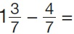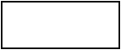

2 marks
Q2.
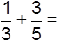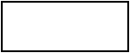
1 mark

Q3.
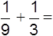
1 mark
Q4.
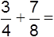
1 mark

Q5.
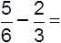
1 mark
Q6.
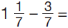
1 mark

Q7.
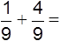
1 mark
Q8.
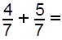
1 mark

Q9.
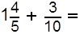
1 mark
Q10.
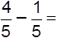
1 mark

Q11.
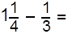
1 mark
Q12.
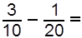
1 mark

Q13.
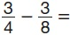
1 mark
Q14.
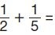
1 mark

Q15.
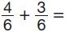
1 mark
Q16.
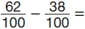
1 mark

Q17.
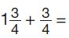
1 mark
Q18.
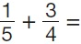
1 mark

Q19.
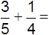
1 mark
Q20.
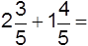
1 mark

Q21.
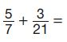
1 mark
Q22.
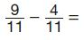
1 mark

Q23.
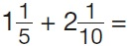
1 mark
Q24.
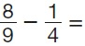
1 mark

